FluviSense: Documento de Projeto
Projeto Integrador · Análise e Desenvolvimento de Sistemas · FMP
Guilherme Bettoni Matiuzzi Pavão
Outubro de 2026
Sumário

Visão e escopo

Problema
Palhoça tem bairros que alagam com frequência quando os rios sobem. Os órgãos de monitoramento hidrológico, como Epagri/Ciram, Cemaden e Defesa Civil, trabalham com estações em pontos selecionados de cada bacia. Isso resulta em poucos pontos por município: na consulta feita pelo autor aos portais públicos desses órgãos em outubro de 2026, foi encontrado um único ponto de leitura de rio divulgado para Palhoça.
Um ponto só não mostra o que acontece em trechos menores, como canais e afluentes perto de áreas que costumam alagar.

Proposta
O FluviSense monta uma rede de micropontos de leitura. Em cada ponto, um sensor ultrassônico barato, instalado acima da água (numa ponte ou num poste na margem), mede a distância até a superfície do rio. O sistema:
- guarda as medições;
- confere se cada leitura é válida;
- mostra a situação de todos os pontos num mapa.
O FluviSense não substitui os órgãos oficiais. Ele amplia a quantidade de pontos acompanhados e pode servir de apoio a quem já faz esse monitoramento.

Objetivo
Registrar e acompanhar, ponto a ponto, a distância entre o sensor e a superfície da água em rios de Palhoça, com dados confiáveis, histórico consultável e uma visualização clara da situação de cada ponto.

O que o sistema faz
- Cadastro de rios e de pontos de monitoramento. Cada ponto tem rio, localização e configuração própria.
- Critérios de classificação por ponto: três distâncias (atenção, alerta e crítico), definidas pelo operador. Elas ficam marcadas como provisórias enquanto não houver uma referência que as confirme.
- Validação de cada leitura:
  - inválida: leitura impossível, como distância zero ou fora da faixa do sensor;
  - suspeita: salto brusco em relação às leituras anteriores;
  - desatualizada: dado antigo demais para representar o momento.
- Registro de medições com valor, unidade (cm), horário, ponto e origem. A origem pode ser sensor (com chave por ponto), manual (feita em campo pelo operador) ou simulada.
- Simulação de subida, descida e oscilação da água, separada dos dados reais, para testar a configuração de um ponto.
- Histórico por ponto, com gráfico e exportação em CSV.
- Mapa público só com dados reais, com filtros por rio e por situação.
- Painel do operador com a situação de todos os pontos.
- Ocorrência manual: o operador registra uma observação de campo que prevalece sobre as medições até ser encerrada.
- Auditoria das alterações importantes.

Decisões que delimitam o sistema
- A grandeza medida é a distância sensor → água. O sistema não calcula o nível absoluto do rio, porque isso exigiria a cota de instalação de cada sensor, que não está definida.
- O sistema não traz limiares oficiais. Os critérios de cada ponto são do operador e aparecem como provisórios.
- Há um operador por vez (regra da migração 002).
- O mapa usa Leaflet e OpenStreetMap, carregados pela internet. Sem eles, a lista de pontos continua funcionando.

Arquitetura e dados

Componentes
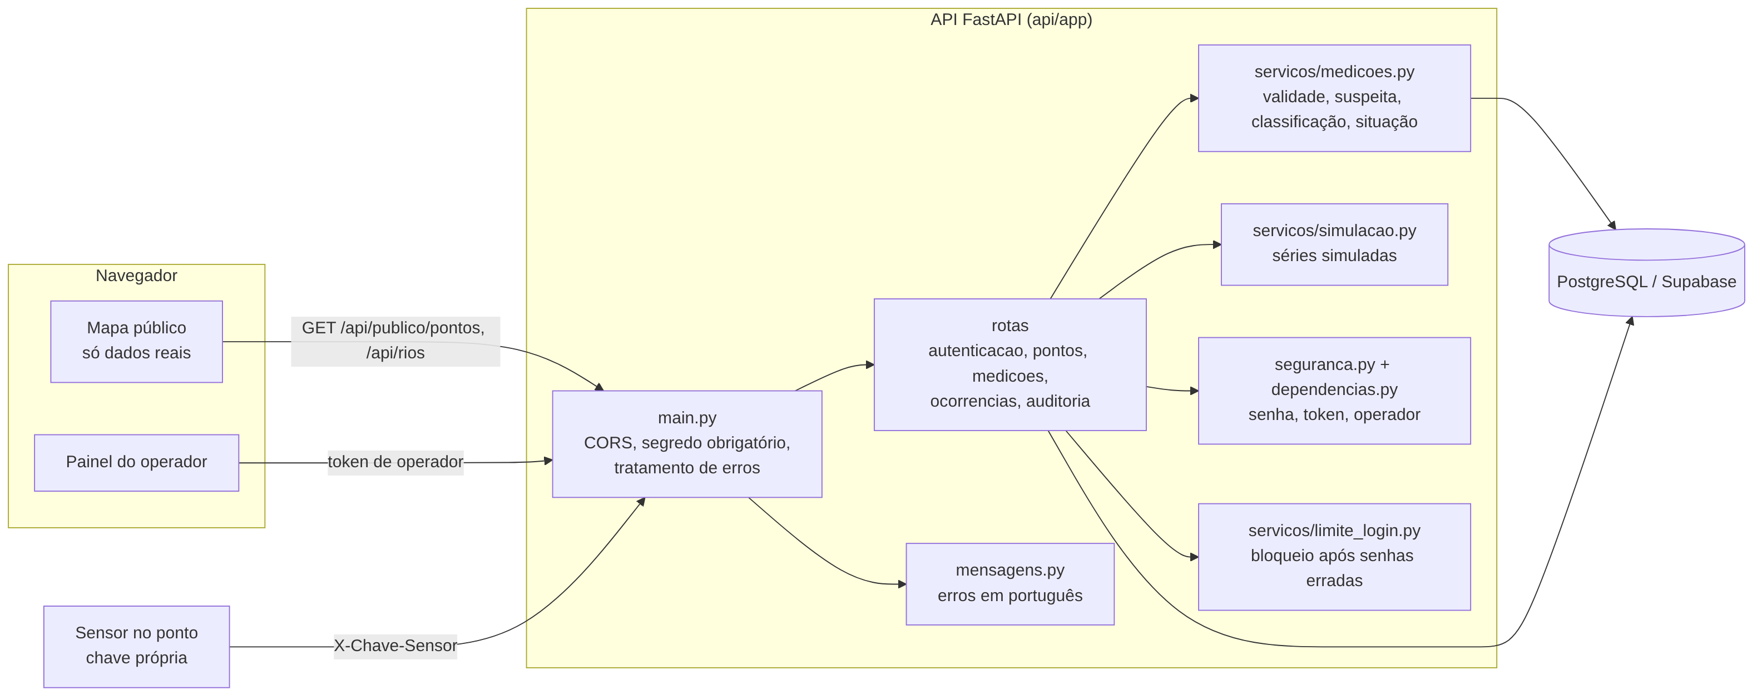
Componentes do sistema
O site é estático (HTML, CSS e JS, sem etapa de compilação). Toda regra de validação e de classificação fica na API, em servicos/medicoes.py. O site só exibe o que a API calcula, então não existe uma segunda cópia da regra que possa ficar diferente.

Organização do site
Pasta / arquivo | Papel
css/variaveis.css | Variáveis de design (cores, tipografia, espaçamento, raios, sombras, movimento) para os temas claro e escuro, no estilo Fluent 2
css/base.css, componentes.css, estrutura.css, paginas.css, responsivo.css | Base e foco visível; componentes (botão, campo, cartão, selo, tabela, diálogo, aviso, estados); estrutura; páginas; pontos de quebra (1200, 1024, 768 e 560 px)
js/interface.js | Componentes de interface: diálogo acessível (foco preso, Esc, não fecha formulário ao clicar fora), confirmação, aviso, botão ocupado, estados de carregando/vazio/erro, campos com erro
js/tema.js | Tema claro/escuro: segue o sistema na primeira visita e guarda a escolha
js/icones.js | Ícones de contorno em SVG, todos no mesmo traço
js/principal.js, configuracao.js | Ponto de partida: liga as telas aos botões; endereço da API (local ou publicado)
js/api.js, dados.js, formatacao.js, estado.js | Acesso à API, lista dos pontos carregados, formatação e estado da tela
js/mapa.js, painel.js, pontos.js, medicoes.js, simulacao.js, ocorrencias.js, auditoria.js, autenticacao.js, navegacao.js | Uma tela ou função por arquivo

Modelo de dados
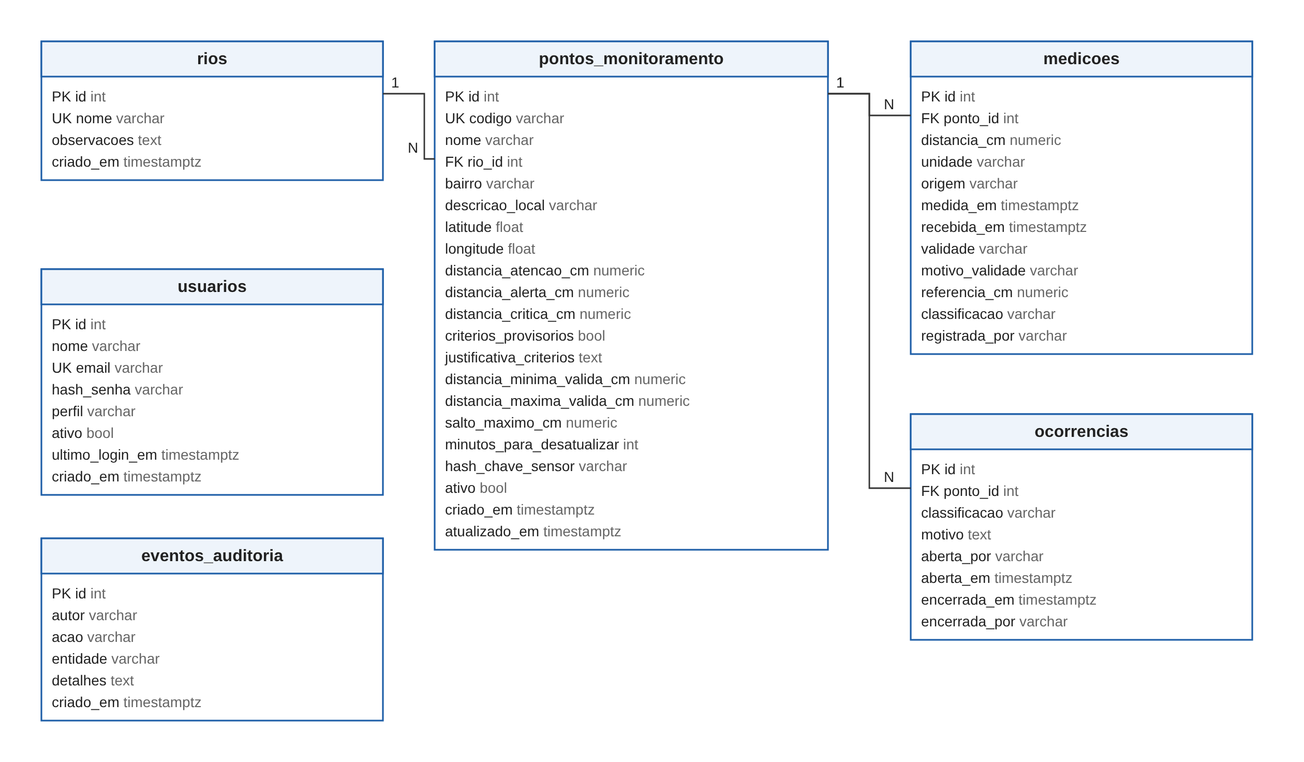
Modelo de dados
Restrições no banco (criadas nas migrações 002 e 004, com os nomes atuais dados pela 006):
- código do ponto e nome do rio únicos;
- critérios todos vazios ou atenção > alerta > crítico > 0;
- mínima < máxima;
- origem, validade, unidade e classificacao só aceitam os valores listados;
- no máximo uma ocorrência aberta por ponto (índice único parcial);
- índice em (ponto_id, medida_em) para o histórico.
- e-mail do operador único, sem diferenciar maiúsculas, e no máximo um operador ativo (migração 002).

Por que estas tabelas
Tabela | Por que existe | O que ficou de fora e por quê
rios | A visão fala em pontos "em um ou mais rios". Uma tabela evita nomes digitados de jeitos diferentes e permite filtrar o mapa por rio. | Nada.
pontos_monitoramento | Ponto físico e o seu sensor, juntos (decisão D3). Guarda os critérios (RF03) e os parâmetros de validação (RF04). | Tabelas separadas de Sensor e Limiar: nenhum requisito atual pede vários sensores por ponto nem histórico de limiares fora da auditoria.
medicoes | Histórico com valor, unidade, horário, origem e o resultado da validação, para explicar por que cada leitura foi aceita ou não. | Nível absoluto: sem referência de instalação, não seria um dado observado (RN01).
ocorrencias | Observação de campo do operador que prevalece sobre as medições (RF10). | Nada.
usuarios | Login do operador. | Moradores: saíram do escopo (sem notificações, não haveria finalidade para guardar dados pessoais).
eventos_auditoria | Rastreabilidade (RF11). | Nada.
Entidades do MER de junho de 2026 que não entraram:
- EstadoPonto, Alerta e EventoDeRisco: a situação é calculada da última medição; não há alertas com ciclo de vida.
- ConfirmacaoAlagamento, Endereco, ConsentimentoLGPD, PedidoEmergencial, Morador e Abrigo: funcionalidades que saíram do escopo.

Tabelas antigas
sensores, leituras_sensores, moradores, abrigos e ocorrencias_manuais foram usadas pelo MVP de 2026.1 (com os nomes em inglês sensors, sensor_readings, residents, shelters e manual_occurrences) e não são mais lidas pela aplicação. A migração 004:
- copiou os sensores como pontos, sem rio e sem critérios, porque os limiares antigos eram de nível e não valem para distância;
- copiou as ocorrências manuais;
- não converteu as leituras antigas, que eram de nível.
As tabelas antigas continuam no banco com os mesmos dados; a migração 006 só trocou os nomes delas e das colunas para português. A tabela moradores tem dados pessoais. Depois de conferir que nada mais é necessário, o responsável pelo banco deve apagá-la (drop table moradores;), já que não há mais finalidade para esses dados. Essa remoção é manual e não está em nenhuma migração, de propósito.

Classes principais
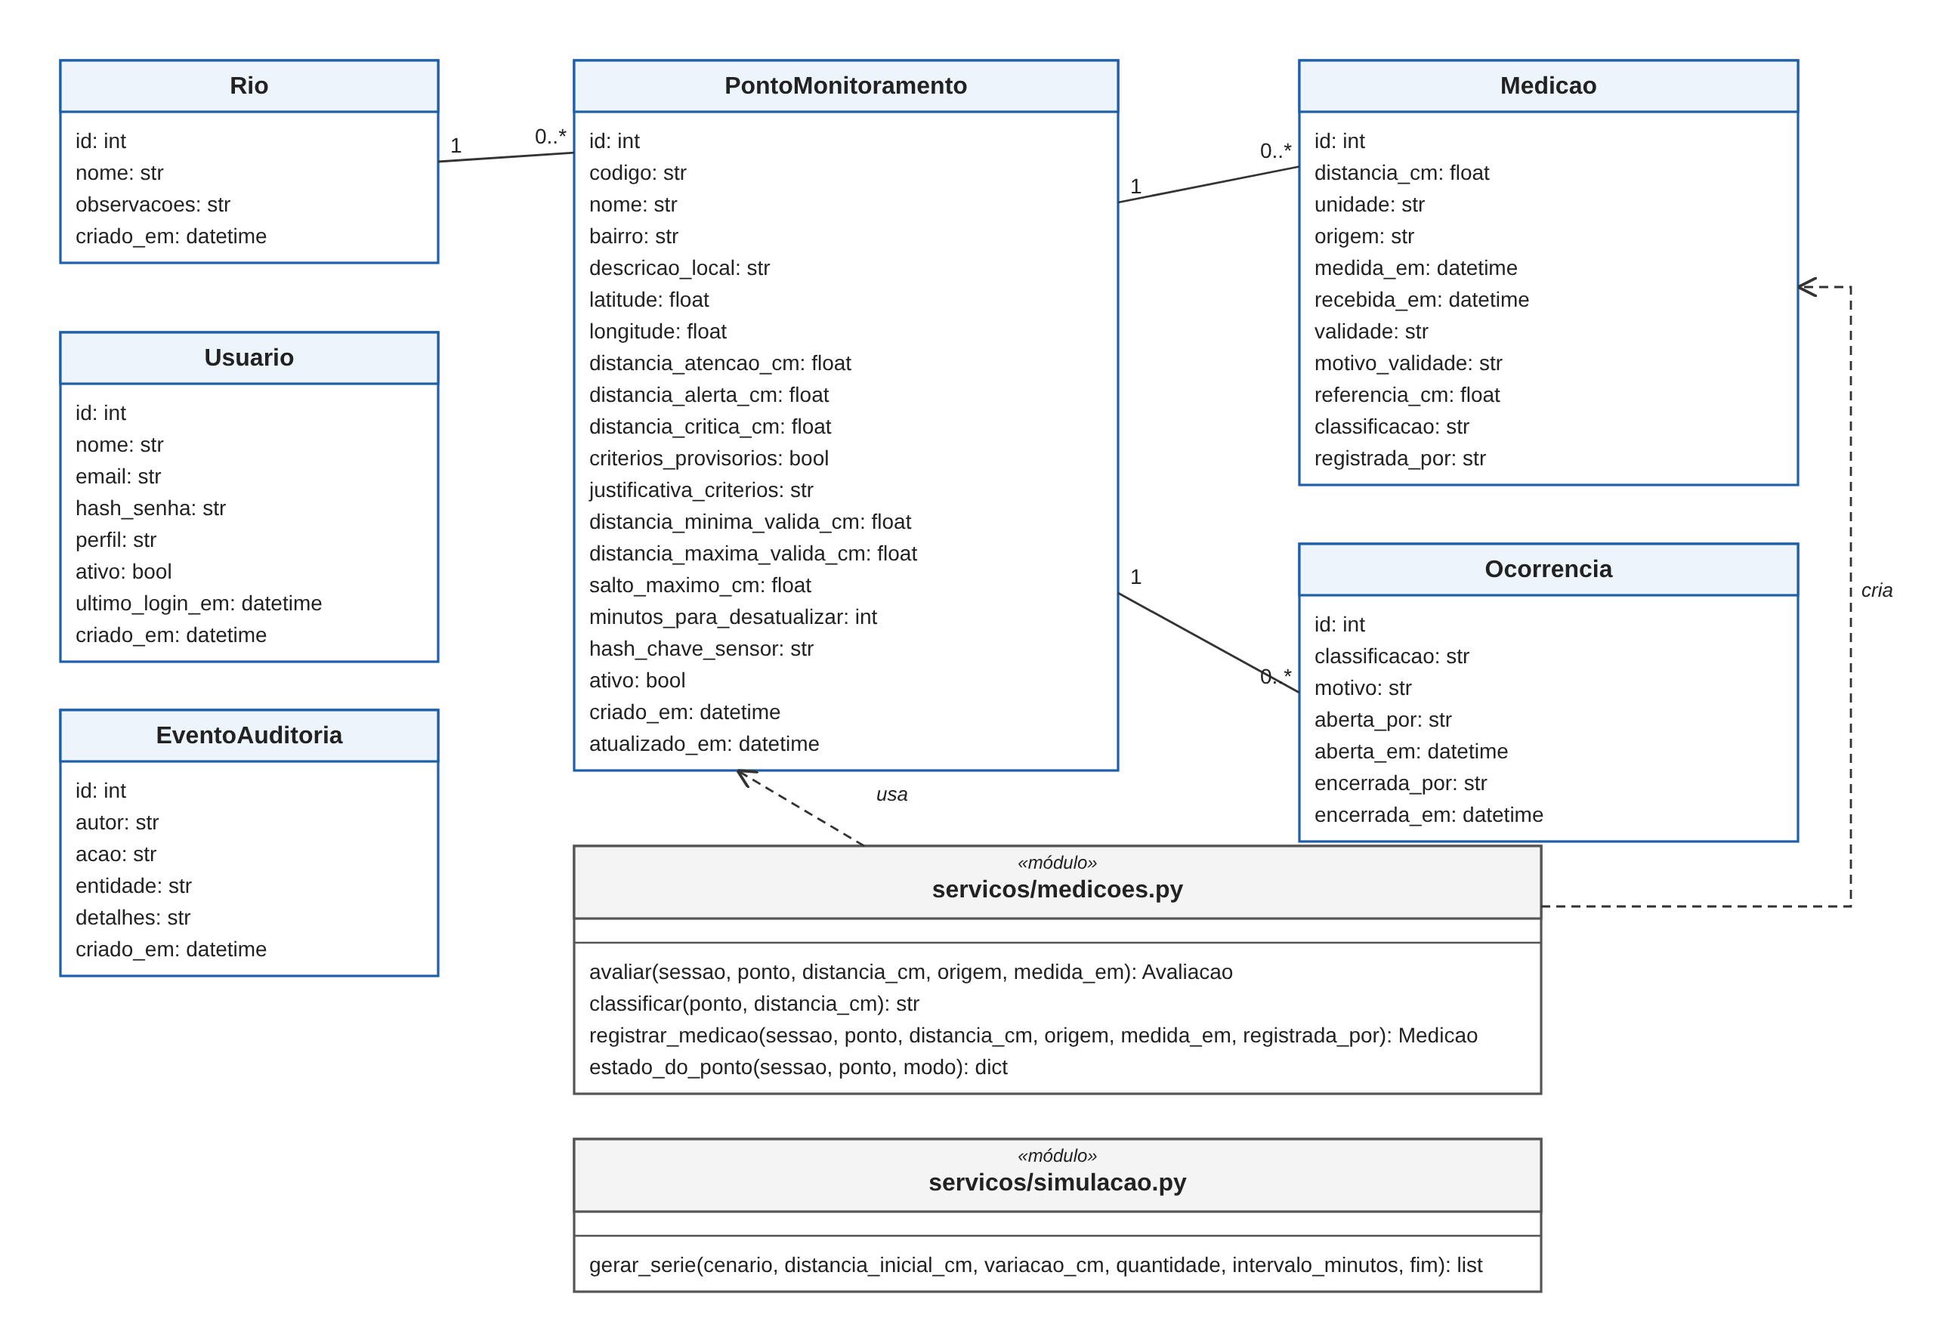
Diagrama de classes
As classes de dados (app/modelos.py) são tabelas do SQLAlchemy. As colunas de chave estrangeira (rio_id, ponto_id) não aparecem como atributos, porque na UML a ligação entre as classes já é mostrada pelas associações (as linhas com 1 e 0..*). As regras não ficam em classes: ficam em funções dos módulos servicos/medicoes.py e servicos/simulacao.py, que o diagrama mostra com o estereótipo «módulo». gerar_serie só calcula os valores da série; a rota de simulação (rotas/medicoes.py) grava cada valor com a mesma registrar_medicao usada pelas medições reais, então as simuladas recebem a mesma validação. Usuario e EventoAuditoria não têm relação com as outras tabelas: a auditoria guarda o e-mail de quem agiu como texto.

Casos de uso
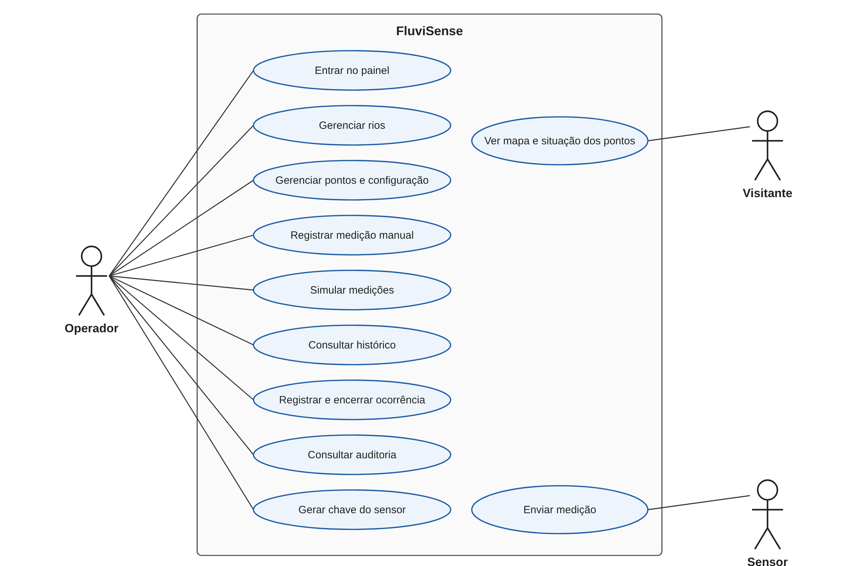
Diagrama de casos de uso

Fluxo de uma medição
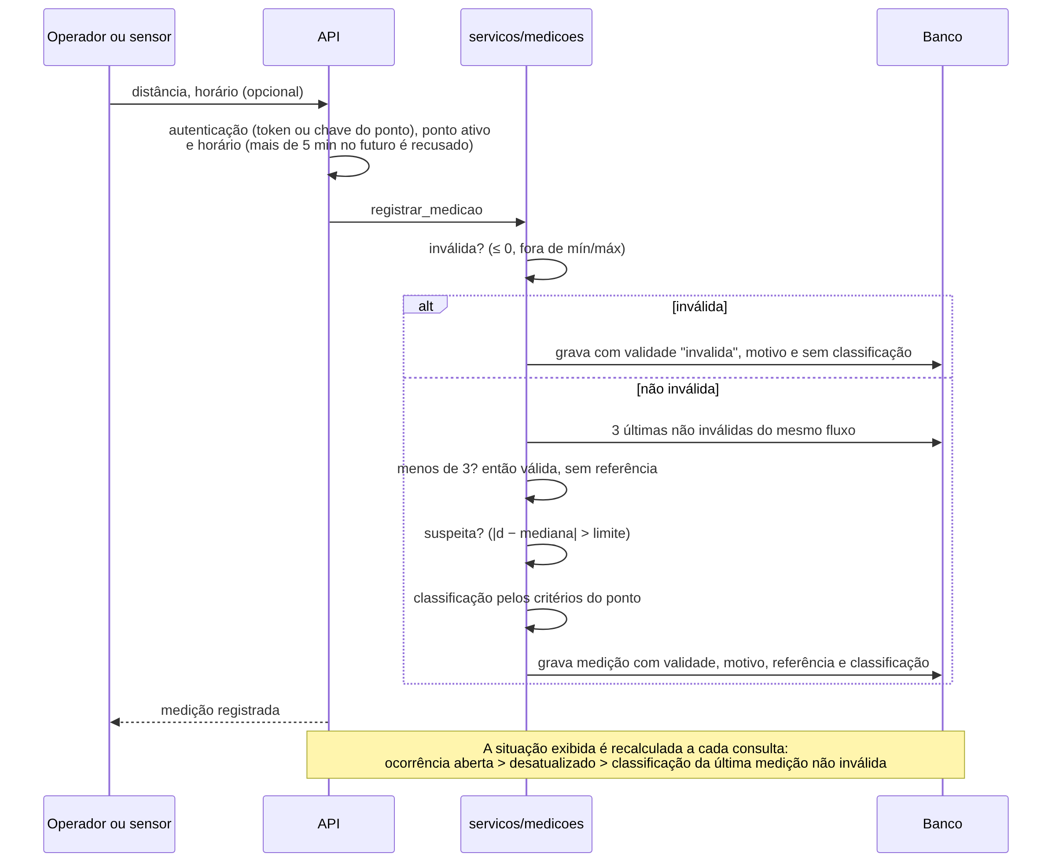
Fluxo de uma medição

Nomes em português e nomes padrão das ferramentas
Tabelas, colunas, modelos, rotas e campos do JSON da API estão em português, com os mesmos termos usados nos requisitos (ponto, medição, ocorrência, validade, situação). Por isso não é preciso uma tabela de tradução entre o documento e o código. O que é convenção de ferramenta ficou com o nome padrão: variáveis de ambiente (DATABASE_URL, JWT_SECRET_KEY, APP_ENV, CORS_ORIGINS), a estrutura app/main.py do FastAPI e as pastas tests/ e migrations/. A lista completa está na decisão D22.
Valores que o sistema grava e exibe:
Campo | Valores
origem (medição) | sensor, manual, simulada
validade (medição) | valida, suspeita, invalida
situacao (ponto) | verde, amarelo, laranja, vermelho, sem_criterio, sem_dados, desatualizado
perfil (usuário) | OPERADOR

API
Método e rota | Acesso | Uso
GET /api/saude | público | Verifica a API e o banco
POST /api/autenticacao/login | público | Login (bloqueia por 15 min depois de 5 senhas erradas)
GET /api/autenticacao/operador | operador | Dados do operador logado
GET /api/publico/pontos | público | Pontos ativos com situação real
GET /api/rios | público | Rios e número de pontos
POST /api/rios, PUT /api/rios/{id}, DELETE /api/rios/{id} | operador | Rios (excluir só se não houver pontos ligados)
GET/POST /api/pontos, GET/PUT/DELETE /api/pontos/{id} | operador | Pontos (DELETE desativa)
DELETE /api/pontos/{id}/definitivo | operador | Exclui de vez um ponto sem medição real e sem ocorrência
POST /api/pontos/{id}/chave-sensor | operador | Gera ou troca a chave do sensor
GET /api/pontos/{id}/medicoes?modo=real|simulada|todas&desde=&ate=&limite= | operador | Histórico
POST /api/pontos/{id}/medicoes | operador | Medição manual ou simulada avulsa
POST /api/pontos/{id}/simulacoes | operador | Série simulada
DELETE /api/pontos/{id}/medicoes/simuladas | operador | Apaga só as simuladas
POST /api/sensor/medicoes | chave do ponto (cabeçalho X-Chave-Sensor) | Medição de sensor
GET /api/ocorrencias?situacao=abertas|todas, POST /api/pontos/{id}/ocorrencias, PUT /api/ocorrencias/{id}/encerrar | operador | Ocorrências
GET /api/auditoria | operador | Auditoria
Os erros vêm no formato {"detalhe": "texto"} ou, quando há campo inválido, {"detalhe": [{"campo": "...", "mensagem": "..."}]}.

Migrações
Arquivo | Conteúdo
001_esquema_base.sql | Tabelas do MVP de 2026.1, reconstruídas a partir dos modelos SQLAlchemy antigos. Usa if not exists.
002_autenticacao_operador.sql | Tabela de usuários e a regra de um operador ativo (original, sem mudança).
003_limiares_positivos_sensores.sql | Restrição dos limiares antigos (original, sem mudança).
004_monitoramento_por_distancia.sql | Modelo 2.0 e cópia dos dados aproveitáveis. Reversão em reverter/004_reverter.sql.
005_seguranca_por_linha.sql | Liga a RLS em todas as tabelas (a API é dona das tabelas e não é afetada). Reversão em reverter/005_reverter.sql.
006_nomes_em_portugues.sql | Renomeia tabelas, colunas, restrições, índices e sequências para português, sem apagar dados, e troca o perfil OPERATOR por OPERADOR. Reversão em reverter/006_reverter.sql.
As migrações 001 a 005 ficaram com o conteúdo original, com os nomes em inglês da época, porque são o registro do que já foi executado no Supabase; só os nomes dos arquivos mudaram. Por isso, o modelo de dados acima vale depois da 006.
scripts/migrar.py aplica as pendentes e registra cada uma na tabela migracoes_aplicadas. Num banco que já tinha as migrações antigas (registradas em schema_migrations, com os nomes de arquivo em inglês), o script renomeia esse registro e reconhece os nomes antigos, então nada é aplicado duas vezes.

Validação
Resultados reais das execuções de 21/10/2026 a 28/10/2026, num ambiente Linux com Python 3.13 e PostgreSQL 16 local. Em 28/10/2026, os testes com SQLite também passaram com Python 3.11 e 3.12. Os números abaixo são da última execução, em 28/10/2026, já com os nomes em português no banco e na API, e com os nomes padrão das ferramentas mantidos (decisão D22). Os mesmos testes podem ser repetidos seguindo o README.

Testes automatizados da API (api/tests)
Execução | Resultado
pytest (SQLite temporário), em Python 3.11, 3.12 e 3.13 | 66 aprovados, 3 ignorados em cada versão. Os ignorados são os dois testes de migrações e o teste de RLS, que só rodam em PostgreSQL.
TEST_DATABASE_URL=postgresql://... pytest (PostgreSQL 16, banco criado pelas migrações 001 a 006) | 69 aprovados
O que os testes cobrem:
Arquivo | Assunto
test_autenticacao.py | Login; 17 rotas administrativas recusadas sem token; token inválido e token de outro papel; rotas públicas
test_pontos.py | Vários pontos com configuração própria; código duplicado; rio inexistente; critérios incompletos ou fora de ordem; auditoria com antes e depois; desativação que mantém o histórico; rios; API pública sem dados internos
test_medicoes.py | Valor, unidade, horário, ponto e origem; histórico ordenado e filtrado; horário no futuro; leituras inválidas guardadas sem mudar a situação; salto brusco suspeito e exibido; mudança sustentada confirmada sem travar; pico isolado; limite de salto por ponto; classificação por distância; ponto sem critério
test_simulacao_e_situacao.py | Subida, descida e oscilação; simulação inválida; simulado não contamina real nem mapa; limpeza só das simuladas; dado desatualizado; ponto sem medição; ocorrência manual
test_exclusoes.py | Exclusão de rio vazio; rio com ponto (até desativado) recusado; rio liberado após mover o ponto; exclusão de ponto só com dados simulados (que saem junto e liberam o código); ponto com medição real ou ocorrência recusado; exclusão sem login e de ponto inexistente
test_sensor_e_auditoria.py | Chave do sensor (sem chave, chave errada, chave de outro ponto, chave trocada); auditoria sem segredos
test_seguranca.py | Bloqueio do login depois de 5 senhas erradas (HTTP 429), desbloqueio depois do prazo, acerto zera a contagem, recusa de segredo JWT curto, RLS ligada em todas as tabelas (só PostgreSQL)
test_mensagens.py | Erros de validação e de rota inexistente saem em português; as mensagens das regras do projeto continuam iguais
test_migracoes.py | Toda coluna usada pelos modelos (app/modelos.py) existe no banco criado pelas migrações; depois da 006, nenhuma tabela, coluna, restrição ou índice ficou com nome em inglês

Migrações
Verificado em PostgreSQL 16 local:
- Banco vazio: migrar.py aplicou 001 a 006; uma segunda execução respondeu "Nenhuma migração pendente".
- Banco no formato do MVP antigo (tabelas criadas pelos modelos de 2026.1, com um sensor, uma leitura, uma ocorrência encerrada, um morador e um abrigo):
  - a 004 criou as tabelas novas;
  - copiou o sensor como ponto (sem rio e sem critérios) e copiou a ocorrência;
  - não alterou as tabelas antigas: leitura e morador continuaram lá.
- Reversão: reverter/004_reverter.sql removeu só as tabelas novas. Reaplicar a 004 depois disso recriou tudo e copiou os dados de novo.
- Criação do operador: criar_operador.py criou o operador e recusou criar um segundo operador ativo.
- Troca dos nomes para português (006) num banco com dados. Partindo de uma cópia de um banco já no estado da 005, com dados de demonstração (5 rios, 7 pontos, 150 medições, 2 ocorrências e 36 registros de auditoria):
  - migrar.py reconheceu o registro antigo (schema_migrations, com os nomes de arquivo em inglês) e aplicou só a 006;
  - depois da 006, as quantidades continuaram as mesmas, e a soma das 150 distâncias também (34.969,90 cm antes e depois), o que mostra que nenhum valor foi alterado;
  - o perfil do operador passou de OPERATOR para OPERADOR, e o login continuou funcionando;
  - reverter/006_reverter.sql devolveu os nomes em inglês, e rodar migrar.py de novo reaplicou a 006.
Não verificado: a aplicação das migrações no banco real do Supabase, porque não há acesso a ele neste ambiente. O esquema real também não pôde ser conferido; a 001 foi reconstruída a partir dos modelos antigos. Antes de rodar em produção, faça o backup indicado no README.

Segurança, conferida com a API ligada
- Sem JWT_SECRET_KEY (ou com menos de 32 caracteres), a API não liga e mostra como gerar um segredo.
- Seis tentativas de login com senha errada: as cinco primeiras responderam 401 e a sexta respondeu 429, com a mensagem "Tente de novo em 15 minutos".
- Com a RLS ligada (migração 005), um usuário do banco que não é dono das tabelas leu 0 linhas; o dono (usado pela API) continuou lendo normalmente.
- O Leaflet é carregado com verificação de integridade (SRI): se o arquivo da CDN for alterado, o navegador não o executa.

Teste de fumaça da interface (site/tests/test_interface.py)
Primeira execução em 23/10/2026, depois da revisão visual (Fluent). Rodou no Chromium (Playwright), com a API local na porta 8001 e o site na porta 8080, sobre um banco recém-migrado. 32 verificações aprovadas, sem nenhum erro de JavaScript no console. Repetido em 27/10/2026, depois da reorganização das pastas, e em 28/10/2026, já com o nome FluviSense: 32 verificações aprovadas em duas execuções seguidas no mesmo banco (o teste usa nomes únicos a cada execução). Na revisão de 28/10/2026, uma execução interrompida no meio deixou uma ocorrência aberta e a seguinte falhou, porque o teste esperava a lista de ocorrências vazia; o teste passou a encerrar só a ocorrência que ele mesmo criou e voltou a passar com essa ocorrência antiga ainda aberta. Depois da troca dos nomes para português (D22), o teste foi refeito com os novos identificadores da tela e rodou num banco novo criado pelas migrações 001 a 006: 32 verificações aprovadas em duas execuções seguidas, sem erro de JavaScript.
O teste cobre:
- Tema:
  - a primeira visita segue o tema do sistema;
  - a escolha manual continua depois de recarregar;
  - o tema escuro é aplicado em todas as abas do painel, no diálogo e no mapa.
- Login:
  - erro em cada campo vazio, com foco no primeiro;
  - senha errada mostra mensagem dentro do formulário.
- Diálogos:
  - clicar fora de um formulário não fecha o diálogo nem apaga o que foi digitado;
  - Esc pede confirmação antes de descartar;
  - o foco do teclado fica preso dentro do diálogo;
  - o botão Cancelar fecha.
- Exclusão:
  - cancelar mantém o diálogo aberto;
  - rio vazio é excluído e some da lista;
  - rio com ponto ligado e ponto com medição real são recusados com mensagem explicativa;
  - ponto sem histórico real é excluído. Depois do teste, conferi no banco que as exclusões foram gravadas, que os dados recusados continuaram lá e que a auditoria registrou RIO_EXCLUIDO e PONTO_EXCLUIDO.
- Validação nos campos: critério incompleto e simulação impossível são barrados antes de chegar à API.
- Fluxos principais:
  - cadastro de rios e pontos;
  - edição de ponto;
  - confirmação de desativação dentro do próprio diálogo (cancelar mantém o formulário);
  - medições manuais com leitura suspeita;
  - gráfico;
  - simulação;
  - painel real × simulado;
  - ocorrência aberta e encerrada com confirmação;
  - auditoria;
  - mapa só com dados reais e filtro por rio;
  - saída da sessão.
- Celular (390 px), nos dois temas:
  - sem rolagem horizontal em início, login, mapa, medições e diálogo;
  - navegação em gaveta;
  - diálogo como painel inferior.

Acessibilidade automática (axe-core 4.10, regras WCAG 2.0/2.1 A e AA)
Analisadas nos temas claro e escuro: início, mapa, as 6 abas do painel e o diálogo de ponto. Nenhuma violação encontrada, incluindo contraste de cores. Repetida em 28/10/2026, depois da troca dos nomes para português, a análise apontou uma falha no mapa: quando a biblioteca do mapa não carrega, os botões da lista de pontos ficam desativados e a lista, que tem rolagem, não podia ser alcançada pelo teclado (regra scrollable-region-focusable). A lista passou a receber foco (tabindex="0" em #mapa-pontos, no site/index.html) e a análise seguinte não encontrou nenhuma violação. A ferramenta automática não substitui o teste com leitor de tela, que não foi feito.
Limitação do ambiente: o acesso externo bloqueou Leaflet, OpenStreetMap e VLibras. Por isso, no teste de fumaça, o mapa apareceu com o aviso "Mapa indisponível", e o teste conferiu a lista de pontos. Para as capturas de tela (seção abaixo), o Leaflet foi carregado a partir de uma cópia local da mesma versão (1.9.4): os marcadores apareceram nas posições e cores certas. O fundo do OpenStreetMap e o mapa escurecido no tema escuro não foram verificados aqui e precisam ser conferidos num navegador comum.

Capturas de tela
Feitas em 28/10/2026 no Chromium (1366 × 800 px, tema claro), com a API e o site rodando como descrito no README. Os dados são de demonstração, cadastrados pela própria API só para mostrar a interface: três rios de Palhoça, cinco pontos com coordenadas aproximadas e leituras enviadas pela rota do sensor. Não são leituras reais desses rios. O fundo do mapa (OpenStreetMap) não carregou no ambiente da captura; os marcadores aparecem nas posições certas.
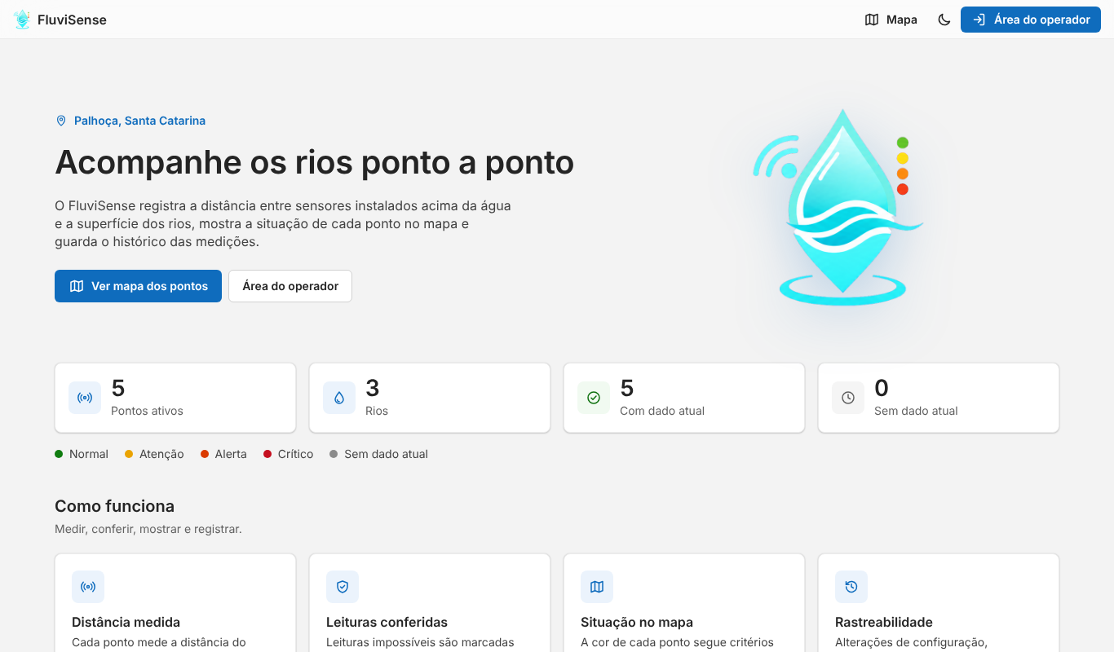
Página inicial
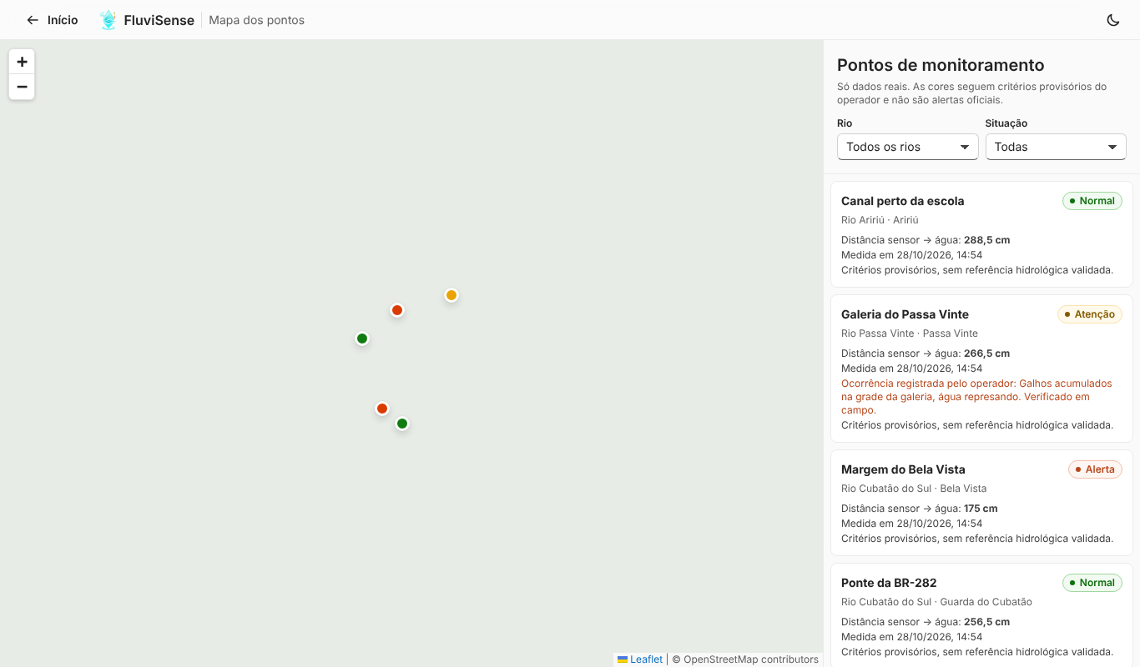
Mapa público dos pontos
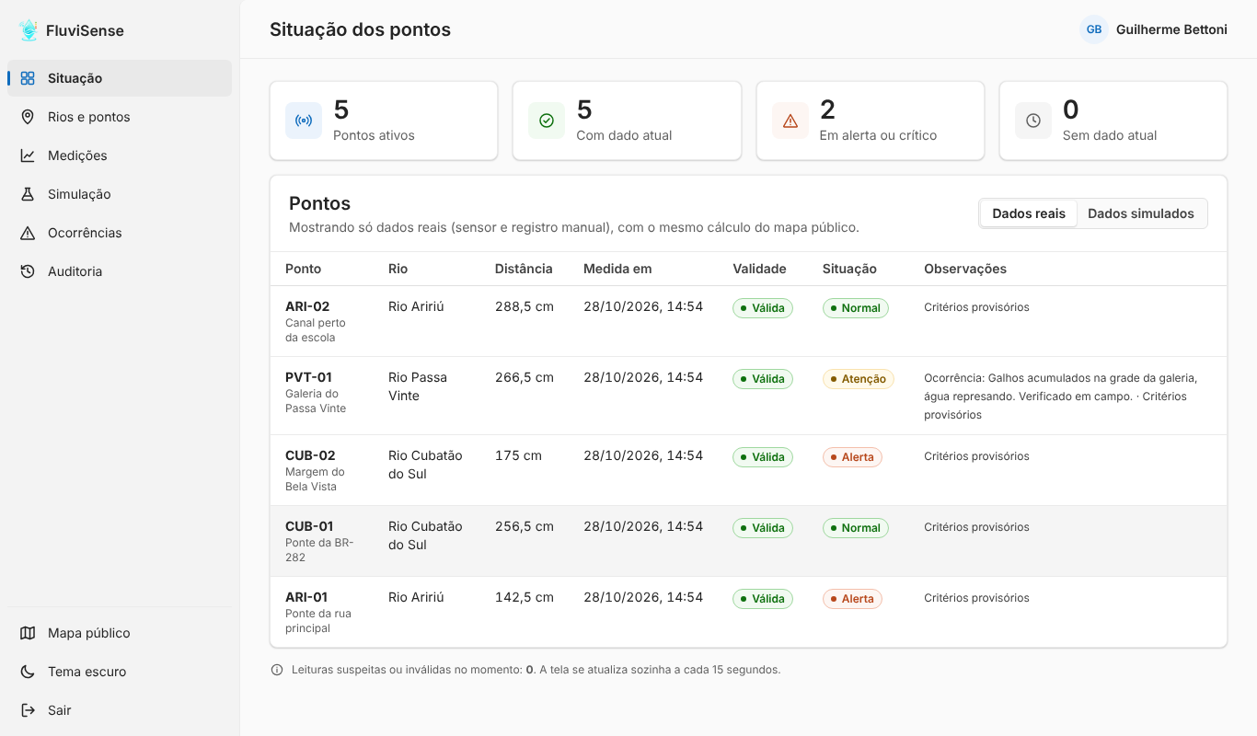
Painel do operador: situação dos pontos
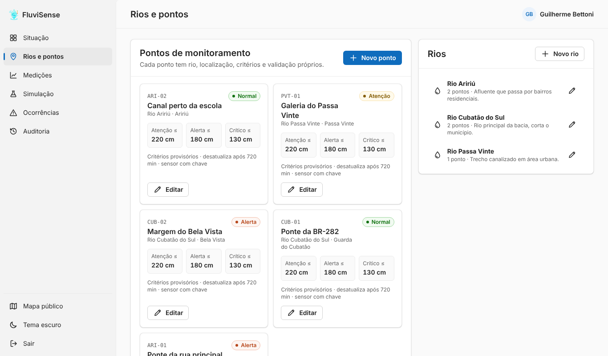
Rios e pontos
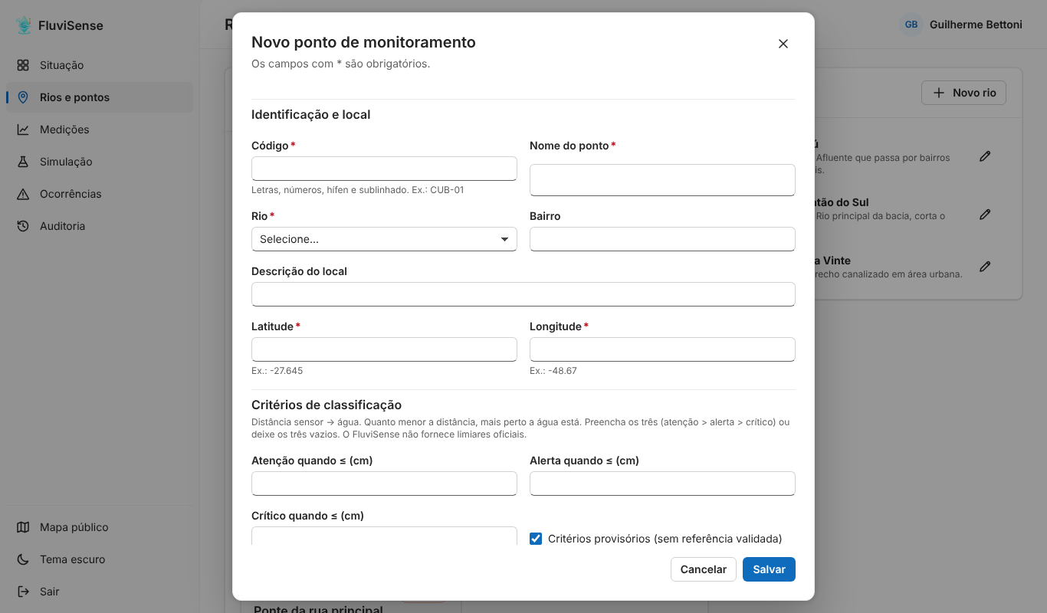
Formulário de novo ponto
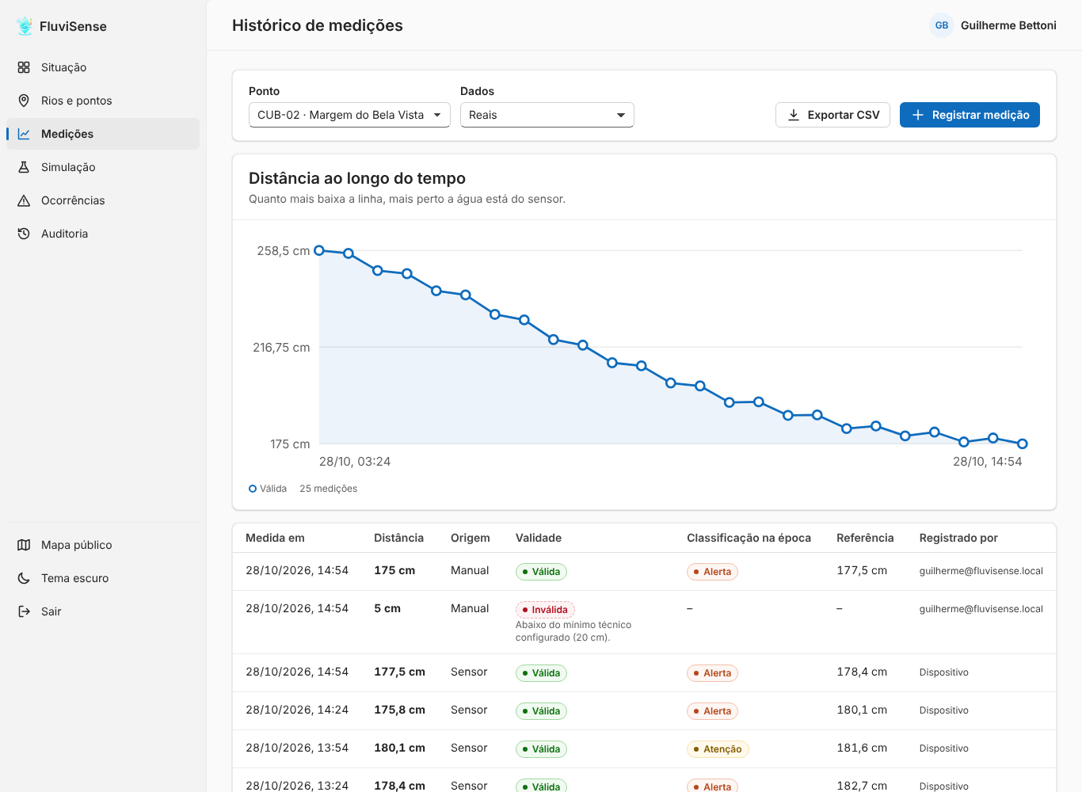
Histórico de medições, com uma leitura inválida
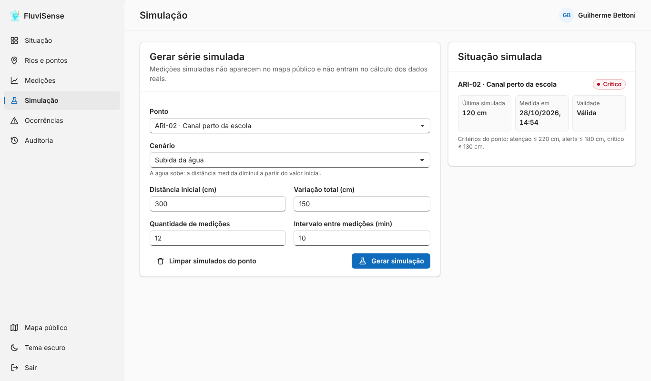
Simulação
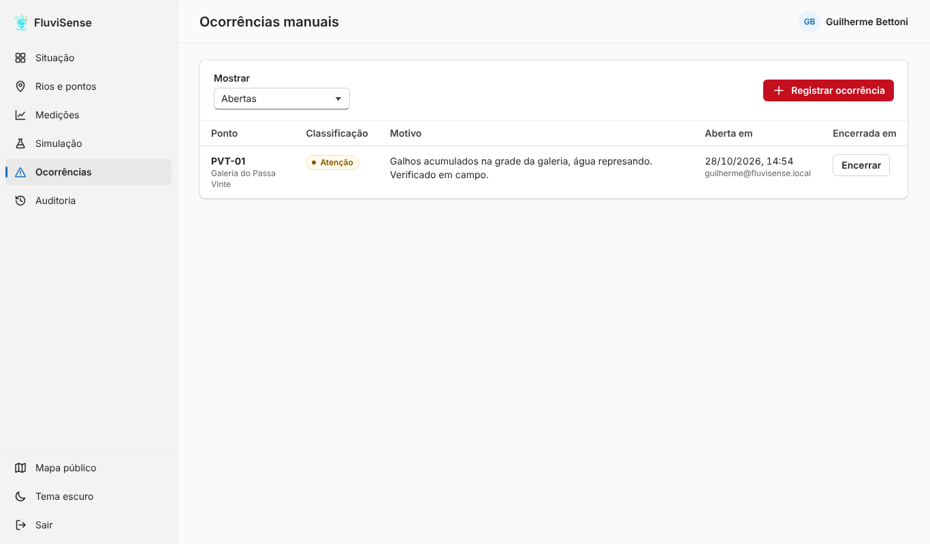
Ocorrências manuais
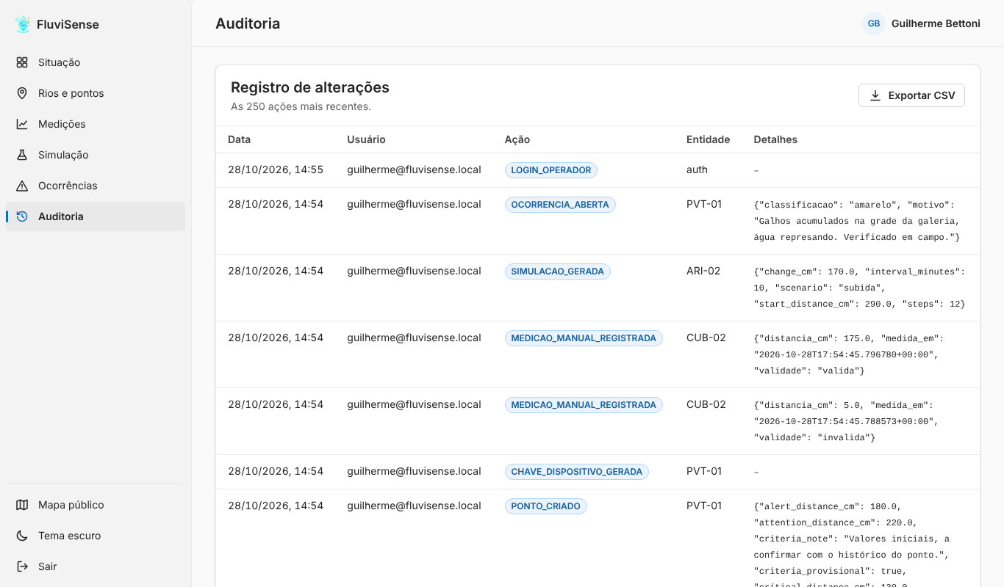
Auditoria

O que ainda não foi validado
- Envio por um ESP32 real: a rota foi testada só com chamadas da API.
- Desempenho com muitos pontos e muitas medições.
- Critérios de classificação com referência hidrológica: os pontos usam critérios provisórios definidos pelo operador.
- A RLS no banco real do Supabase: foi verificada só no PostgreSQL local.
- Publicação no Render com as variáveis de produção.

